Documentazione progetto “MeteoSense”

Sommario

Sommario 1

Indice delle figure 3

1 Introduzione 4

1.1 Obiettivi 4

1.2 Tecnologie scelte 4

1.2.1 Front-end 5

1.2.2 Back-end 5

1.2.3 Database 5

1.3 Ambiente di sviluppo 5

1.3.1 Analisi Funzionale 5

1.3.2 Implementazione e sviluppo 5

2 Descrizione generale 6

2.1 Caratteristiche utente 6

2.2 Funzionalità del prodotto 6

2.3 Definizione requisiti funzionali 6

2.4 Definizione requisiti non funzionali 7

2.5 Tempi di Sviluppo 7

2.6 Casi d’uso 8

2.6.1 Utente 8

2.6.2 Utente registrato 9

2.7 Diagramma di sequenza 9

2.7.1 Log-in utente 9

3 Implementazione e sviluppo 11

3.1 Registrazione 11

3.2 Accesso 11

3.3 Home page 12

3.4 Dashboard Grafana 13

4 Sviluppi futuri 14

4.1 Implementazione di sensori reali 14

4.2 Introduzione di algoritmi di IA per l’analisi dei dati e le previsioni meteo 14

4.3 Creazione di un business model 14

Indice delle figure  
Figura 1 - Diagramma di Gantt 8

Figura 2 - Diagramma generale dei casi d'uso 8

Figura 3 - Tipologie di utenti 9

Figura 4 - Diagramma dei casi d'uso dell'utente registrato 9

Figura 5 - Diagramma di sequenza della fase di log-in 10

Figura 6 - Schermata di registrazione 11

Figura 7 - Schermata di accesso 12

Figura 8 - Schermata della home page 12

Figura 9 - Schermata della dashboard di Grafana 13

# Introduzione

Lo scopo di questo documento è quello di specificare i requisiti del sistema software “MeteoSense” e descriverne l’implementazione per facilitarne la realizzazione e la validazione.

## Obiettivi

L’obiettivo del progetto “MeteoSense” è quello di sviluppare una piattaforma web-based con lo scopo di raccogliere, gestire e visualizzare i dati provenienti da dei sensori meteorologici disposti sul territorio, così da permettere agli utenti della piattaforma di visionare e analizzare l’andamento delle varie misurazioni.

La piattaforma deve consentire all'utente di iscriversi al sito web, salvaguardando la riservatezza dei dati personali degli utenti. Dopo aver completato la registrazione, l'utente deve essere in grado di accedere alla piattaforma in modo sicuro, inserendo le sue credenziali. Una volta verificate le credenziali dell'utente, il sistema invia un codice OTP (One-Time Password) tramite e-mail, che consente di implementare l'autenticazione a due fattori.

L'utente, dopo aver effettuato l'accesso alla piattaforma, deve avere la possibilità di visionare una dashboard esaustiva per l'analisi dei dati provenienti dai sensori disseminati sul territorio. In particolare, nella homepage del portale, è presente una mappa che indica la posizione dei sensori, con le relative informazioni riguardanti il loro stato e le coordinate geografiche. Nella pagina principale sono disponibili dei campi che consentono all'utente di selezionare il sensore desiderato dall'elenco, la misura da analizzare e l'intervallo di tempo. Una volta che l’utente ha effettuato la sua scelta, la piattaforma mostra un grafico per analizzare l’andamento delle misurazioni e la media delle misurazioni nell’intervallo di tempo selezionato, inoltre deve essere possibile scaricare le misurazioni dell’intervallo selezionato.

Una volta che l’utente ha effettuato la query desiderata deve essere possibile essere reindirizzati alla dashboard di Grafana, in cui l’utente può visionare in maniera completa l’andamento delle misurazioni per mezzo di grafici.

## Tecnologie scelte

Per la realizzazione della piattaforma “MeteoSense” sono stati individuati tre layer di sviluppo:

* front-end
* back-end
* database

### Front-end

La tecnologia scelta per la realizzazione del front-end è **React.js**. È una libreria Javascript open source basata su componenti che vengono utilizzati per creare interfacce utente per applicazioni a pagina singola. È stata scelta questa tecnologia per la sua intuitività nello sviluppo di applicativi web-based, per la sua flessibilità e per la sua velocità di sviluppo.

### Back-end

**La tecnologia selezionata per la realizzazione del back-end è NodeJS e ExpressJS. NodeJS è un runtime system multipiattaforma che permette di utilizzare Javascript per la programmazione server-side, evitando il ‘’context shift’’. Permette di sfruttare i vantaggi offerti da NPM (Node Package Manager).**

**ExpressJS è un framework che offre gestione di richieste HTTP, routing e inserimento di middleware. Fornisce un set robusto di funzionalità per applicazioni Web e mobile.**

### Database

La tecnologia scelta per la realizzazione del database è **MongoDB**. È un DBMS NoSQL, orientato ai documenti in formato BSON. Non ha bisogno di concetti di relazione e struttura dei dati. La struttura di un singolo oggetto è chiara per gli utenti. Permette di ridurre i costi di archiviazione dei dati, supporta le proprietà ACID (atomicità, coerenza, isolamento e durata) per una transazione del database. L'indicizzazione viene eseguita per migliorare le prestazioni di query o ricerche nel database.

## Ambiente di sviluppo

### Analisi Funzionale

Nella prima fase gli ambienti scelti per l’analisi e per la progettazione del sistema sono stati:

* **Word**, utilizzato per la raccolta della documentazione del progetto,
* **Diagrams.net**, utilizzato per il disegno dei vari diagrammi e modelli del sistema,
* **Visual Paradigm**, utilizzato per il disegno dei modelli UML
* **PowerPoint**, utilizzato per presentare il lavoro svolto.

### Implementazione e sviluppo

Per la fase di implementazione e sviluppo sono stati utilizzati:

* **Visual Studio Code**, per la programmazione della piattaforma web.
* **Grafana**, utilizzato per la creazione di grafici per l’analisi dei dati.
* **GitHub**, utilizzato per la condivisione e la cooperazione durante la fase di programmazione.
* **Docker**, utilizzato per la creazione dell’immagine docker del progetto e la cooperazione durante la fase di implementazione.

# Descrizione generale

## Caratteristiche utente

La piattaforma “MeteoSense” è rivolta ad una utenza con discreta conoscenza del dominio applicativo ma senza particolari conoscenze informatiche.

## Funzionalità del prodotto

La piattaforma “MeteoSense” deve:

* Gestire la **registrazione** alla piattaforma degli utenti,
* Gestire l’**accesso** alla piattaforma degli utenti,
* Gestire la **visualizzazione** dei **dati** e delle inf ormazioni provenienti dai sensori,
* Gestire la **visualizzazione** dei **grafici** e degli andamenti delle misurazioni effettuate dai sensori.

## Definizione requisiti funzionali

1. **Accesso alla piattaforma**
   1. L’utente deve poter effettuare la registrazione alla piattaforma.
   2. L’utente deve porte accedere alla piattaforma.
   3. L’accesso alla piattaforma deve essere sicuro.
2. **Gestione dei sensori**
   1. L’utente deve poter visionare la posizione del sensore su una mappa.
   2. L’utente deve poter selezionare il sensore desiderato da una lista di sensori.
   3. L’utente deve poter visionare i dettagli sui sensori.
   4. I dati dai sensori devono poter essere visionati in tempo reale.
   5. I dati devono poter essere filtrati in base a vari criteri stabiliti dall’utente.
3. **Analisi dei dati**
   1. L’utente deve poter visionare i dati di ogni sensore.
   2. L’utente deve poter scegliere l’intervallo di misurazioni da visionare.
   3. L’utente deve poter analizzare l’andamento delle misurazioni dei sensori.
   4. L’utente deve poter estrarre i dati raccolti dai sensori in un formato generico.

## Definizione requisiti non funzionali

1. **Requisiti di Usabilità:** il sistema deve disporre di una user-friendly interface. L’utente deve poter essere in grado di accedere a tutti i servizi senza alcuna conoscenza tecnica.
2. **Requisiti di Compatibilità:** essendo un’applicazione web-based, l’utente deve poter accedere alla piattaforma da qualsiasi web-browser e dispositivo.
3. **Requisiti di Sicurezza:** il sistema deve implementare meccanismi di sicurezza e protezione al fine di garantire riservatezza delle informazioni sensibili dell’utente.
4. **Requisiti di Scalabilità:** la piattaforma deve essere in grado di scalare per gestire grandi quantità di dati raccolti dai sensori climatici, in modo che possa crescere e adattarsi alle esigenze degli utenti.
5. **Requisiti di Documentazione:** deve essere garantita da una documentazione tecnica esaustiva che descriva dettagliatamente le funzioni della piattaforma.

## Tempi di Sviluppo

Lo sviluppo della piattaforma “MeteoSense” è iniziato in data 03/04/2023 ed è terminato in data 29/05/2023. Le prime due settimane sono state impegnate per effettuare l’analisi funzionale, necessaria allo sviluppo della piattaforma. In questa fase sono stati identificati i processi alla base dell’applicativo. È stato quindi possibile definire tutte le caratteristiche e le specifiche tecniche delle componenti software da realizzare nell’ambito del sistema.

Terminata la fase di analisi, ha preso il via la fase di sviluppo. In questa fase sono state realizzate le soluzioni trovate in fase di analisi e progettazione, realizzando la piattaforma nella sua interezza.

Infine, è iniziata la fase in cui è stata creata l’immagine Docker della piattaforma sviluppata e la creazione della dashboard su Grafana, grazie al quale è stato possibile sviluppare grafici completi per l’analisi dei dati presenti nel database.

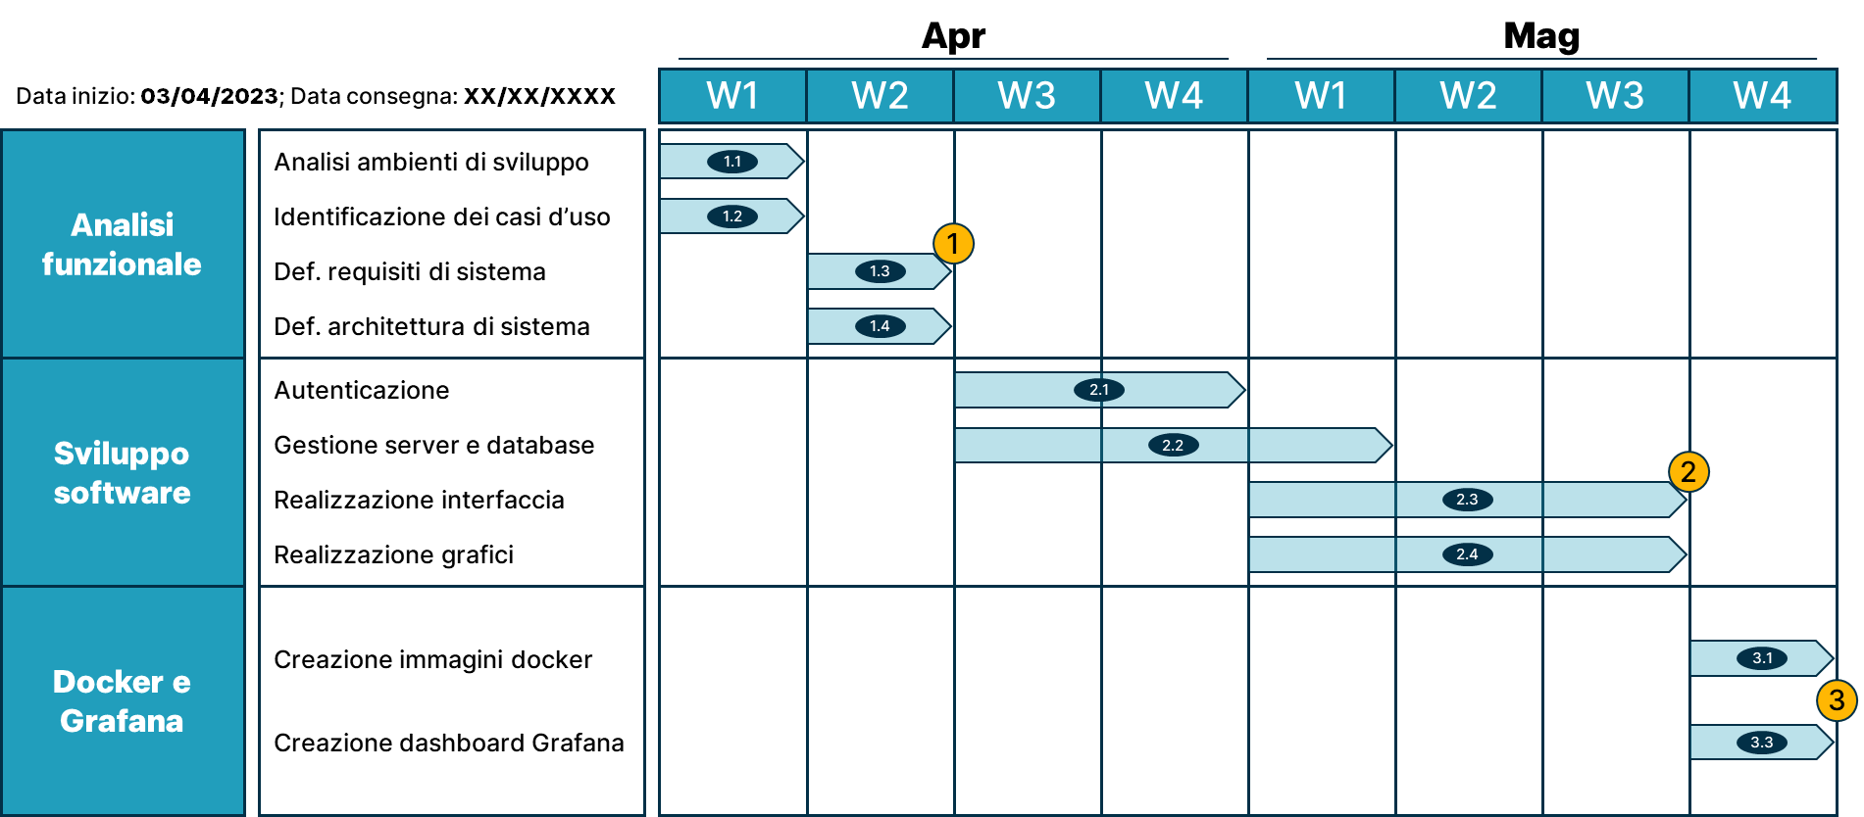

Figura 1 - Diagramma di Gantt

## Casi d’uso

Figura 2 - Diagramma generale dei casi d'uso

### Utente

Gli utenti sono coloro che utilizzano la piattaforma. Si dividono in “Utente registrato” e “Utente ospite”. L'utente ospite è colui che non si è ancora registrato alla piattaforma, l’utente registrato, invece, è colui che ha già effettuato con successo il processo di registrazione alla piattaforma. Solo l’utente registrato può usufruire dei servizi offerti dal portale.

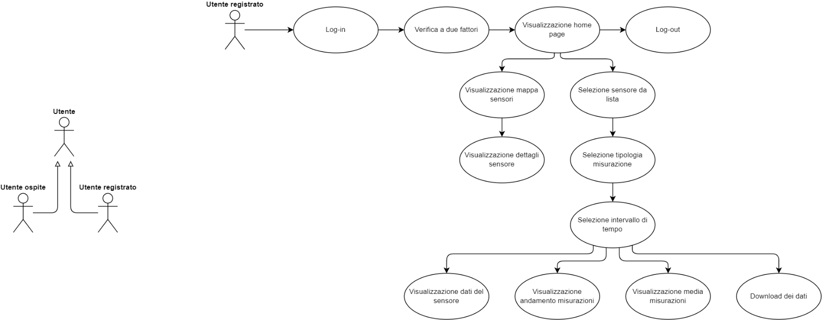

Figura 3 - Tipologie di utenti

### Utente registrato

L'utente registrato può usufruire appieno della piattaforma visualizzando la pagina iniziale con la mappa dei sensori, tramite la quale può esaminare i dettagli su ognuno di essi. Inoltre, ha la facoltà di selezionare un sensore specifico dall'elenco, scegliere il tipo di misurazione da visualizzare e definire l'intervallo da analizzare, così da osservare un primo grafico che mostra l'andamento e la media delle misurazioni. In seguito, è possibile essere indirizzati alla dashboard di Grafana per un'analisi più approfondita delle misurazioni.

Figura 4 - Diagramma dei casi d'uso dell'utente registrato

## Diagramma di sequenza

### Log-in utente

Per effettuare l’accesso alla piattaforma l’utente deve inserire le proprie informazioni personali, cioè username e password. Tali informazioni vengono confrontate con le informazioni salvate nel database. Se la validazione viene riscontrata positivamente viene inviato all’utente tramite e-mail il codice OTP che dovrà inserire nell’apposito spazio. Se il codice inserito è corretto la fase di log-in si conclude con successo e l’utente ha la possibilità di usufruire dei servizi della piattaforma. Nel caso la validazione viene riscontrata negativamente l’utente ha la possibilità di riprovare la fase di log-in o abbandonare la piattaforma.

Figura 5 - Diagramma di sequenza della fase di log-in

# Implementazione e sviluppo

## Registrazione

La pagina di registrazione è uno dei primi punti di contatto tra gli utenti e il servizio offerto. Nella pagina è presente un form con i campi necessari per la creazione di un account, indirizzo email e password. Compilando il form di registrazione, il sistema verifica che la combinazione di credenziali sia disponibile. Solo in seguito a questa verifica il sistema avvisa l’utente, con una notifica push, che il processo di registrazione è andato a buon fine.

Figura 6 - Schermata di registrazione

## Accesso

La pagina di accesso alla piattaforma web MeteoSense presenta un form di accesso, in cui l’utente registrato che vuole accedere deve inserire le proprie credenziali. Una volta che l’utente avrà inserito la propria email e la password, cliccando sul tasto “Invia OTP” il sistema verifica che la combinazione di credenziali sia corretta. In caso positivo lo notifica con una notifica push e viene inviata una email all’utente con il codice temporaneo OTP da inserire nell’apposito campo, cosi da portare a termine la fase di accesso alla piattaforma.

Nel caso in cui la combinazione di credenziali o l’OTP non verranno ritenuti corretti dal sistema, verrà notificato con una notifica push all’utente che ha la possibilità di correggere l’errore o abbandonare la piattaforma.

Figura 7 - Schermata di accesso

## Home page

Nella home page del sistema è presente una mappa in cui sono indicati dove sono posizionati i sensori. È possibile cliccare sull’icona dei sensori per poter visionare le informazioni sui sensori, come stato, posizione geografica e identificativo del sensore. Di fianco alla mappa è possibile trovare un form con cui l’utente può effettuare delle query, scegliendo il sensore desiderato, la tipologia di misura che vuole visionare e l’intervallo di tempo che vuole analizzare. Cliccando sul bottone “Visualizza grafico” è possibile visionare un primo grafico in cui si può analizzare l’andamento delle misurazioni e la media nell’intervallo di tempo selezionato. È possibile inoltre scaricare, con l’apposito pulsante, le misurazioni effettuare nell’intervallo di tempo selezionato, in formato JSON.

Figura 8 - Schermata della home page

## Dashboard Grafana

Dalla schermata della home page, dopo aver effettuato la query, essere reindirizzati, cliccando sul link, alla dashboard di Grafana, attraverso la quale è possibile analizzare, in maniera completa, l’andamento delle misurazioni effettuate dai sensori.

Figura 9 - Schermata della dashboard di Grafana

## Immagini Docker

### Dockerfile frontend

Per la creazione dell’immagine Docker del frontend è stato creato un Dockerfile che utilizza un'immagine di Node.js versione 18 basata su Alpine Linux come base. Viene creata una directory di lavoro all'interno dell'immagine Docker e configurato installando le dipendenze utilizzate nel progetto. Viene esposta la porta 3030 per consentire la comunicazione tra il container e l'esterno.

// Dockerfile Frontend

FROM node:18-alpine

WORKDIR /usr/src/app

COPY package*.json ./

RUN npm install --legacy-peer-deps

COPY . .

EXPOSE 3030

CMD ["npm", "start"]

### Dockerfile backend

Per creare l'immagine Docker del backend, è stato utilizzato un Dockerfile che si basa sull'immagine di Node.js versione 18 con Alpine Linux. Nel Dockerfile, viene prima creata una directory di lavoro all'interno dell'immagine Docker e poi vengono installate le dipendenze necessarie per il progetto. Successivamente, viene esposta la porta 5060 per permettere la comunicazione tra il container e l'esterno.

// Dockerfile Backend

FROM node:18-alpine

WORKDIR /usr/src/app

COPY package*.json ./

RUN npm install

COPY . .

EXPOSE 5060

CMD ["npm", "start"]

### Docker-compose

Il file docker-compose serve per avviare entrambe le immagini contemporaneamente con un unico comando. Nel file sono indicati i due servizi, backend e frontend, di cui sono state create già le immagini.

Il servizio backend utilizza l'immagine backend e espone la porta 5060 del container all'esterno, mappandola alla porta 5060 dell'host. Ciò significa che il servizio sarà accessibile all'esterno tramite la porta 5060.

Il servizio frontend utilizza l'immagine frontend e espone la porta 3030 del container all'esterno, mappandola alla porta 3030 dell'host. Viene inoltre specificato che il servizio dipende dal servizio backend, il che significa che il servizio backend verrà avviato prima del servizio frontend.

// Docker-compose

version: '3'

services:

  backend:

    image: backend

    ports:

      - '5060:5060'

  frontend:

    image: frontend

    ports:

      - '3030:3030'

    depends_on:

      - backend

# Sviluppi futuri

Durante lo sviluppo di questo progetto sono state individuate una serie di implementazioni che potrebbero permettere di perfezionare e migliorare la piattaforma. I principali sviluppi futuri identificati durante le fasi di analisi e implementazione sono stati: l’implementazione di sensori reali, l’introduzione di algoritmi di IA per l’analisi dei dati e le previsioni meteo e la creazione di un business model.

## Implementazione di sensori reali

Il sistema sviluppato è basato su dei fake data generati utilizzando uno script Python. Una possibile implementazione futura potrebbe essere quella di collegare al sistema dei sensori reali, così da monitorare in tempo reale l’andamento delle condizioni meteo. Per far ciò è necessario introdurre nel sistema in maniera adeguata dei sensori, posizionati in delle posizioni precise, così da permettere un corretto monitoraggio.

## Introduzione di algoritmi di IA per l’analisi dei dati e le previsioni meteo

Un secondo sviluppo futuro potrebbe essere quello di utilizzare un algoritmo di intelligenza artificiale per effettuare analisi e previsioni meteo. In particolare, l'IA potrebbe essere utilizzata per elaborare grandi quantità di dati meteorologici e di sensori remoti, al fine di generare previsioni più accurate e dettagliate. Uno dei principali approcci utilizzati per le previsioni meteo con l'IA è il machine learning, così da utilizzare algoritmi di regressione e classificazione per identificare le correlazioni tra variabili meteorologiche, come la temperatura, l'umidità e la pressione atmosferica. Ciò permetterebbe al sistema di fornire all’utente, non solo l’andamento delle misurazioni passate, ma anche delle previsioni future.

## Creazione di un business model

Un ultimo importante sviluppo per racchiudere il valore della piattaforma sviluppata potrebbe essere quello di creare un business model del lavoro svolto. Il Business model è uno strumento concettuale utilizzato per descrivere il modo in cui un'impresa "crea, distribuisce e cattura valore". Può essere definito come l'insieme delle pratiche organizzative e delle soluzioni strategiche attraverso cui si acquisisce vantaggio competitivo sul mercato, e deve essere flessibile e dinamico. Grazie ad esso è possibile creare un pacchetto, pronto alla vendita, della piattaforma sviluppata.